

INTRODUCCIÓN A LA PREVENCIÓN DE ACCIDENTES
Para poder evitarlos es necesario conocer claramente las causas que lo provocan, como asimismo los principios de prevención que deben tenerse presente para abordar el problema en forma sistemática y efectiva.

DEFINICIÓN:

Mucha gente tiene la idea de que accidentes son solo aquellos en que hay lesiones. Esta idea es errónea por cuanto las lesiones son solo una de las posibles consecuencias del accidente.
Una definición técnica desde el punto de vista preventivo es la siguiente:
ACCIDENTE ES TODO HECHO NO DESEADO QUE INTERRUMPE UN PROCESO NORMAL DE TRABAJO Y QUE DA POR RESULTADO DAÑO FÍSICO A LAS PERSONAS, DAÑOS A LA PROPIEDAD, O SIMPLEMENTE UN PÉRDIDA DE TIEMPO

CAUSAS DE LOS ACCIDENTES

No existen accidentes como producto del azar, la mala suerte o la casualidad, como mucha gente equivocadamente cree.
Para los accidentes, como para cualquier otro fenómeno rige la “LEY DE CAUSALIDAD”

Esta ley establece que:
“NADA OCURRE A MENOS QUE EXISTA PARA ELLO UNA CAUSA BIEN DEFINIDA QUE LO PROVOQUE”, en otras palabras:

NO HAY EFECTO SIN CAUSA

CAUSA
CAUSA
HECHOCHOSA
CONSECUENCIA
ACCIDENTE
EFECTOE

Todos los accidentes ocurren cuando hay una o más CAUSAS que lo provocan.
Las causas de accidentes pueden tener su origen en:
- EL HOMBRE ( Trabajador)
- EL MEDIO AMBIENTE ( Lo que desea el trabajador)
Cuando las causas provienen del hombre se llaman ACCIONES INSEGURAS.
Cuando las causas provienen del medio ambiente reciben el nombre de CONDICIONES INSEGURAS.

ACCIÓN INSEGURA: Es todo acto u omisión que desvía al trabajador de la manera normalmente aceptada como segura para efectuar un trabajo.
Ejemplos:
- No usar los Equipos de Protección Personal
- Sobrecargar instalaciones eléctricas
- Trabajar apurado
- Uso indebido de herramientas energizadas o manuales
- No estar capacitado para la tarea
- Desconocer o no respetar las medidas preventivas
- Hábitos de trabajo inadecuados

Por lo general, el trabajador comete acciones inseguras porque:
- No SABE hacer su trabajo en forma correcta
- No PUEDE hacer su trabajo en forma correcta
- No QUIERE hacer su trabajo en forma correcta

CONDICIÓN INSEGURA: Es una condición o circunstancia física peligrosa que puede permitir directamente que se produzca un accidente.
Algunas de las condiciones inseguras que mas causan accidentes son:
- Falta del orden y aseo
- Mal estado de los locales de trabajo
- Herramientas en mal estado
- Falta de señalización
- Escaleras con acceso a diferentes niveles fuera de las normas

PREVENCIÓN DE ACCIDENTES:

La prevención de accidentes consiste en evitar que ocurran accidentes. Para ello, hay dos cosas lógicas para hacer:
- DETERMINAR LAS CAUSAS
- ELIMINAR LAS CAUSAS
Tal como se ha dicho en los párrafos anteriores, para evitar accidentes es necesario determinar las causas y eliminar las causas.
Una fórmula sencilla que cada trabajador debe tener siempre presente es la siguiente:
- Reconocer el Peligro
- Saber cómo enfrentarlo
- Actuar a tiempo
El trabajador que sabe reconocer el peligro, que sabe cómo enfrentarlo y que actúa a tiempo, podrá evitar muchos accidentes, y por ende sufrimientos humanos y pérdidas económicas.

En el año 2012 se recibieron 124 formularios por accidentes de trabajo discriminados por Departamentos según el mapa:

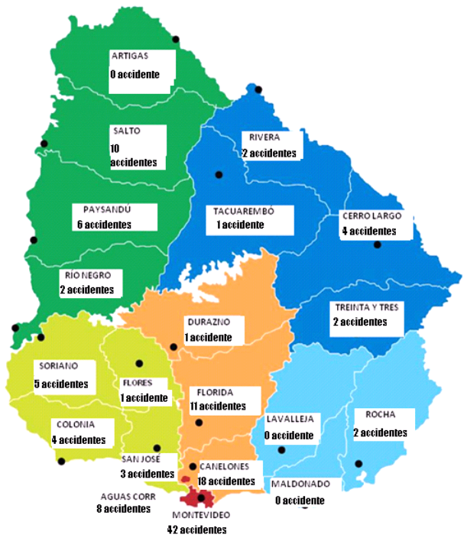

¿POR QUÉ DEBO USAR LOS EQUIPOS DE PROTECCIÓN?

PROTECCIÓN A LA CABEZA

Si transita o permanece en obra, utilice en todo momento el casco de seguridad.
Ventajas del uso del casco:
- Defensa contra riesgos mecánicos como la caída de objetos, impactos, agrupamientos, golpes laterales, etc.
- Defensa contra riesgos eléctricos como el contacto con conductores eléctricos, descargas electrostáticas, etc.
- Defensa contra riesgos térmicos: radiación solar, salpicaduras, etc.


PROTECCIÓN DE OJOS

Use lentes o antiparras de seguridad adecuada en toda actividad que pueda proyectar partículas a sí mismo como a otros operarios que se encuentren en el entorno como tareas de soldadura, amolado, trabajos con martillo neumático, etc.
Los ojos necesitan protección extra cuando se realicen ciertos trabajos para protegerse del polvo, si se trabaja con sustancias corrosivas, químicas o biológicas, como ácidos, usar la protección ocular necesaria, ya que estas sustancias pueden quemar y dañar gravemente la vista.
Mantener las antiparras o lentes de protección en la mejor condición, no las deje tiradas u olvidadas y extreme su mantenimiento. Si no se siente cómodo con la que posee o no le fue entregada comuníquese con nuestra oficina.

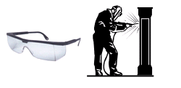
PROTECCIÓN AUDITIVA

Equipos de Protección Personal utilizados: Tapones u Orejeras
Ventajas de tapones:
- Buena reducción del ruido
- Tamaño pequeño
- Permite la utilización de otros elementos de protección personal sin provocar interferencias
- Tienen bajo costo

Ventajas de las orejeras:
- Gran reducción del ruido
- Dejan pasar las frecuencias de la voz humana
- Ajuste satisfactorio
- Poca variación de su efectividad
- Mayor facilidad para su supervisión

El ruido representa uno de los problemas más frecuentes en el ambiente laboral. Funcionalmente el ruido es un sonido indeseado que moleta o que produce daño.
El ruido tiene ciertos efectos fisiológicos sobre el organismo humano. Entre éstos se encuentran:
EFECTOS AUDITIVOS
- Agudos: como por ejemplo a consecuencia de una explosión, puede producirse rotura de la membrana del tímpano o luxación de huesitos del oído medio
- Crónicos: Como la sordera profesional que se produce por la destrucción de las células auditivas
EFECTOS GENERALES
- Psicológicos: Irritabilidad, neurosis e interferencias del sueño
- Reacciones fisiológicas específicas: Alteraciones del pulso, hipertensión arterial, etc.

De todos los efectos que provoca el ruido, el más importante en el ambiente laboral es la sordera profesional o hipoacusia sensorio neural, debida a la exposición continua a niveles de ruido mayores al límite permisible, lo cual destruye las células especializadas del oído interno, provocando una pérdida permanente de la audición.
Según normas internacionales, para que un sonido provoque un daño auditivo debe estar sobre el límite permisible. El valor límite es de 80 decibeles para exposiciones de 8 horas. Estos valores expresados en forma estándar, pero el efecto que el ruido puede causar sobre el organismo, es muy distinto en cada persona.
En todos los casos, debe hacerse un seguimiento de la salud de cada persona sometida a ruidos continuos.

Niveles típicos de ruidos, producidos por diferentes fuentes:

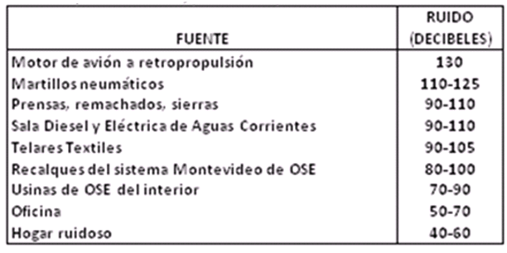

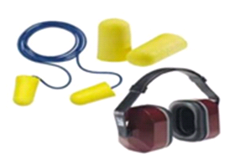

Solamente se permiten exposiciones sobre 100 db con la utilización de protectores auditivos.
Los tiempos de exposición se gradúan de acuerdo con lo indicado en la siguiente tabla:

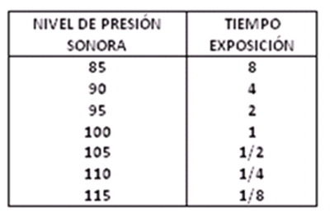
PROTECCIÓN DE PIES

Utilice calzado de seguridad adecuado a las tareas que se ejecutan.
Es la mejor protección para los pies prevenir:
- Aplastamiento, atrapamiento - Usar zapatos o botas de protección con refuerzo de acero en la puntera. Clase 723-1
- Pinchazos – Usar plantillas flexibles de acero incorporadas a la misma suela o en el interior del calzado.
- Riesgos eléctricos - Usar calzado aislante, totalmente exento de componentes metálicos. Clase 734
- Caídas- Usar calzado con suela antideslizante
- Agua y barro – Usar botas de goma con suela antideslizante y luego de usadas y antes de que el operario se las saque, deben lavarse con solución detergente y manguera.

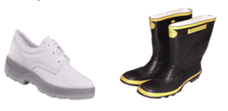

PROTECCIÓN DE MANOS

Utilice guantes apropiados al manipular materiales cortantes, punzantes y en todas aquellas actividades que se trabaja con productos químicos o riesgos biológicos. Después de su uso y antes de retirarse el funcionario, deberá lavarlos con agua y detergente en una pileta para su mejor conservación.
Para realizar tareas en proximidad de cables eléctricos de baja tensión, se utilizan guantes aislantes de la electricidad.

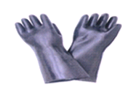

PROTECCIÓN RESPIRATORIA

El objetivo de la protección de las vías respiratorias es simple de entender; preservan a las personas que respiran en ambientes nocivos. La elección de estos equipos es compleja y su uso merece capacitación e instrucción específica para cada elemento.
En Ose existe una gran variedad de contaminantes químicos y biológicos, siendo su peligrosidad evaluada principalmente por su toxicidad y su concentración en el ambiente de trabajo.
La selección de la protección adecuada debe basarse en el riesgo existente, y merece la capacitación de los funcionarios para un correcto uso y cuidado de los mismos.



ORDEN Y LIMPIEZA

Al finalizar las tareas, recoja las herramientas, equipos, materiales sobrantes, y deje limpia la zona de trabajo.
Mantenga libre la zona de circulación de personas, y recuerde que un lugar limpio y ordenado de trabajo previene accidentes.
Mantenga y ayude a mantener el orden y limpieza de su lugar de trabajo y ayude a la conservación del orden y limpieza general en su lugar de trabajo, y en particular las áreas destinadas al pasaje de personas.

Sus ventajas son las siguientes:

- Incremento de la producción debido al ordenamiento y eliminación de residuos
- Mayor facilidad para el control de la producción, ya que los materiales y las piezas no se mezclan ni se pierden, los trabajos se realizan con mayor rapidez y hay menor acumulación de materiales.
- Se ahorra tiempo en la búsqueda de las herramientas y 7 o materiales
- Se genera mayor espacio útil para el trabajo, sin necesidad de estar a cada momento despejando el lugar en que se efectúa la labor
- Se minimiza una de las causas más frecuentes de incendio
- Los pisos se mantienen limpios, libres de manchas y obstáculos que puedan producir caídas, tropezones, resbalones, etc.
- Se eleva la moral y se crean hábitos positivos hacia el trabajo

La jornada de trabajo termina cuando dejamos todo ordenado y limpio

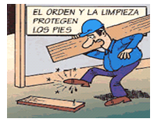

CAÍDAS DE DISTINTOS NIVELES

Para evitar caídas utilice el cinturón de seguridad en todos los trabajos que realice a tres metros de altura o más. También úselo cuando trabaje en excavaciones o pozos.

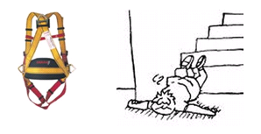

ESCALERAS PORTÁTILES

Revise atentamente las escaleras antes de utilizarlas, verifique que no estén empalmadas ni con rajaduras y que presente las zapatas antideslizantes adecuadas.
Si se encuentra una escalera en mal estado, retírela inmediatamente de circulación y avise al capataz.
No coloque la escalera para generar altura, ni sobre tachos, tanques, ladrillos o cualquier otro objeto. Tampoco lo haga sobre superficies irregulares; esto puede provocar caídas



SEÑALIZACIÓN VÍAL

En obras, delimite las zonas de trabajo con señalización y barreras, una vez que el trabajo sea terminado serán movidos, en caso que sea necesario ubicarlos en forma de advertencia para señalizar una condición insegura, una vez que se haya solucionado el problema deberán ser retirados de inmediato.
Toda señalización debe ser preventiva e informativa.
Cuando por razones operativas retire la tapa de una cámara o deje abierta una zanja o un pozo, señalice perfectamente el área para evitar la caída a profundidad de personas.
Para trabajos en la vía pública use chaleco de Seguridad Vial

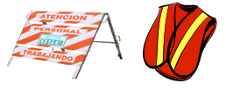
HERRAMIENTAS DE MANO

- Maneje herramientas, solamente si ha sido capacitado para ello.
- No quite los resguardos, dispositivos, etiquetas de seguridad de máquinas, herramientas y / o productos químicos ya que estos indican claramente los riesgos y las medidas preventivas que se deban adoptar en cada caso.
- Emplee solamente herramientas de mano adecuadas y en buen estado
- Manténgalas limpias y ordenadas en los lugares correspondientes y nunca por falta o rotura improvisar una



ELECTRICIDAD

- No intente realizar reparaciones mecánicas ni eléctricas si no está autorizado para ello. Toda falla o problema comuníquelo al encargado
- Al realizar trabajos próximos a líneas eléctricas, se deben aislar o proteger por medio de barreras adecuadas, los cables. Ante cualquier duda, consulte al encargado
- Las instalaciones eléctricas de obra deben ser aéreas, o canalizadas en forma fija y segura, especialmente en las zonas de circulación de personas y vehículos.
- Las fichas de los cables eléctricos de máquinas, equipos y herramientas deben mantenerse en todos los casos en su lugar, está prohibido retirarlas
- Está prohibido insertar el extremo de un cable sin ficha en tomacorrientes
- Solamente utilice cables y fichas en buen estado
- Las carcasas de las máquinas, equipos y herramientas eléctricas deben tener su conexión a tierra. El tablero eléctrico que los alimente contará obligatoriamente con protección diferencial
- La corriente de defecto pasa a tierra en su mayor parte a través de la puerta a tierra. Solo una parte inapreciable pasa por el individuo. Por otro lado el interruptor diferencial se dispara y corta el suministro

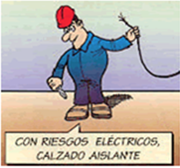

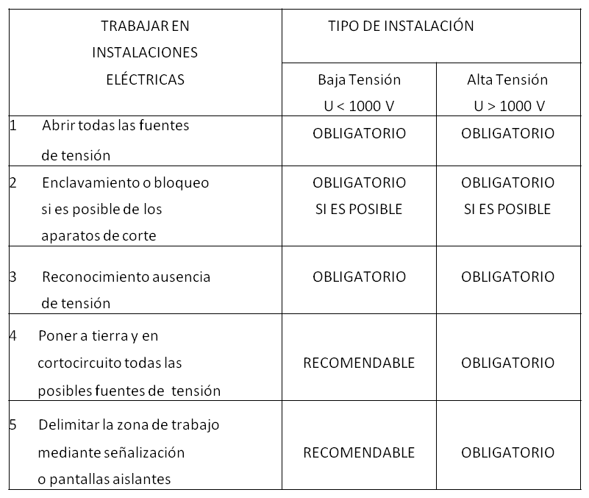

CARGAS

Cuando realice movimientos manuales de carga, asegúrese:
- Que el objeto a levantar está dentro de sus posibilidades. De lo contrario solicite ayuda
- Debe acercarse al objeto hasta que el mismo quede entre sus pies
- Debe agacharse flexionando las piernas y manteniendo la cabeza y la espalda lo mas rectas posibles
- Debe tomar la carga con las palmas de las manos y levantarla utilizando solamente el esfuerzo de las piernas, manteniendo los brazos estirados
- Que el objeto sea levantado por debajo de los hombros, de lo contrario utilizar taburete
- No realizar flexión de tronco hacia un lado o esfuerzos con una mano al intentar mover algún objeto
- No haber tenido anteriormente un ataque de lumbago, ya que es probable que se vuelva a repetir en un futuro.
- Recuerde que cuánto más separada esté la carga del cuerpo, es mayor el peso que soporta la columna, por ese motivo hay que tener siempre presente la postura recta de la columna y que la carga se encuentre lo más cerca posible del cuerpo
- Consulte a su médico para el uso de las fajas de protección lumbar

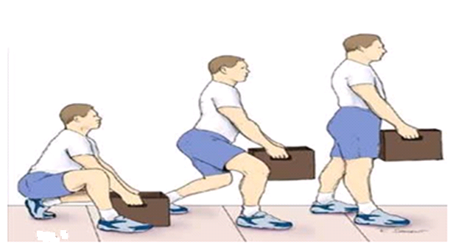

CONDUCTA EN EL TRABAJO

Toda vez que se introduzcan modificaciones en un método de trabajo (aunque sean ocasionales) deberán ponerse en conocimiento de su superior inmediato.

Está terminantemente prohibido ingerir bebidas alcohólicas en horario de trabajo y en el descanso intermedio, así como fumar en espacios cerrados.

La ingestión del alcohol es un peligro para usted y sus compañeros.



La Seguridad es cosa de todos, no seas tú, el eslabón roto.

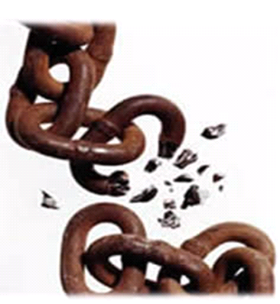

NORMATIVAS VIGENTES EN SEGURIDAD E HIGIENE

Se puede encontrar en:

INTRANET Portal de RRHH Seguridad Industrial

DECRETO 406/88 REGLAMENTARIO DE LA LEY 5032/1914 SOBRE PREVENCIÓN DE ACCIDENTES DE TRABAJO

DECRETO 89/95 Y 179/01 PARA LA INDUSTRIA DE LA CONSTRUCCIÓN

DECRETO 307/09 PRODUCTOS QUÍMICOS

ORDENANZA 145 MSP EXÁMENES PREVENTIVOS

LEY 15965/88 CONVENIOS OIT 155 Y 161

CONVENIO OIT 148 RUIDO Y VIBRACIONES

R/D 753/88 NORMAS HIGIÉNICAS SANITARIAS

R/D 736/02 REGLAMENTO EEPP Y VESTUARIO



EDIFICIO CORDÓN
2do PISO – SEGURIDAD INDUSTRIAL
GERENCIA DE GESTIÓN DEL CAPITAL HUMANO

